Как стать веб-разработчиком в 2017 году — план действий перевод
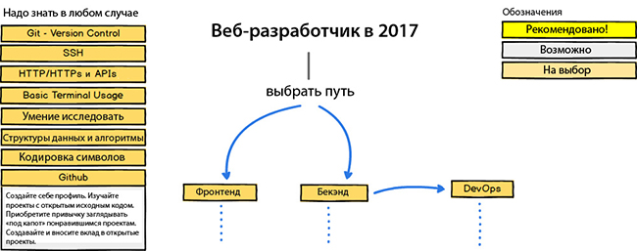
Графики составил пользователь GitHub Kamranahmedse. На них изображены три возможных пути развития веб-разработчика.
И хотя с некоторыми моментами я не согласен: в частности, считаю, что разработку надо начинать уже в процессе обучения, — графики достойны внимания. Они позволяют охватить всю перспективу развития современного веб-разработчика.

Вот таким Kamranahmedse видит путь фронтенд-разработчика:
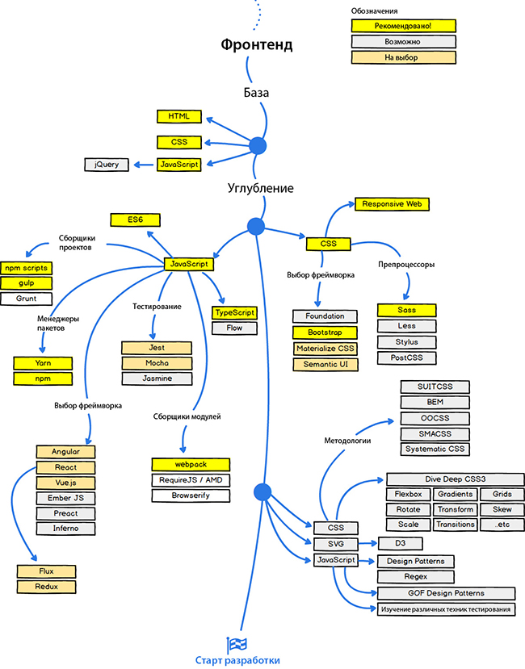
А вот бекэнд:
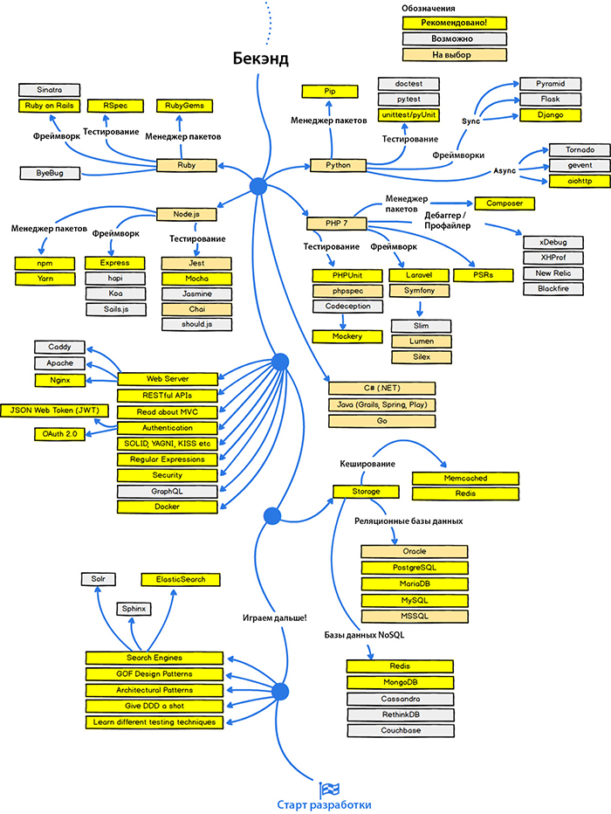
График для DevOps представляет собой ответвление от бекэнда:
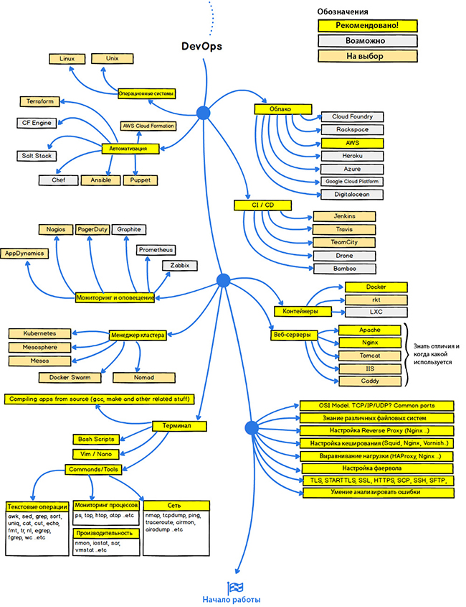
Конечно, это просто инструменты. Веб-разработчику необходимы и иные навыки разработки, кроме владения инструментами, описанными выше.

